Patrón State aplicado en el proyecto:
El patrón State se implementó para encapsular el comportamiento de cada estado del servicio dentro de clases independientes, permitiendo controlar las transiciones válidas del viaje y evitando cambios de estado inválidos dentro de la plataforma.
backend/app/state/estado_servicio.py
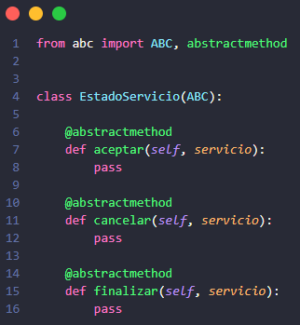
backend/app/state/estado_pendiente.py
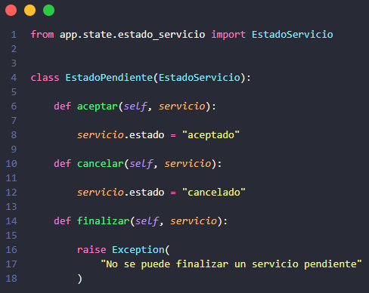
backend/app/state/estado_aceptado.py
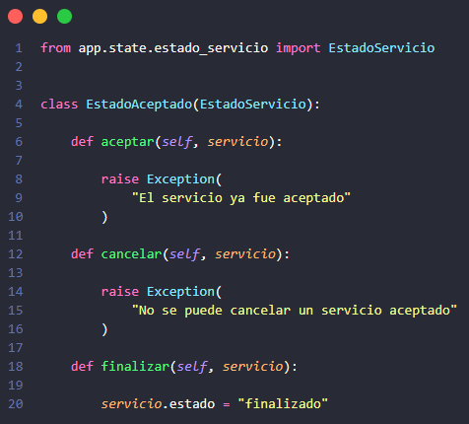
backend/app/state/estado_finalizado.py
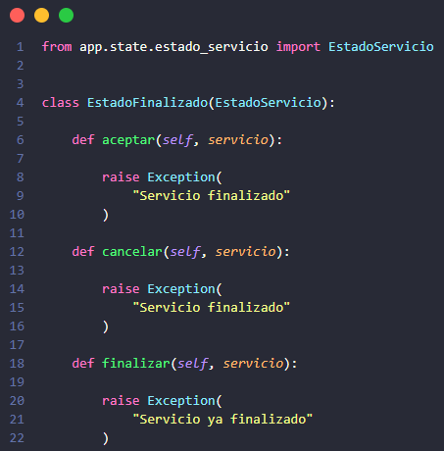
backend/app/state/estado_cancelado.py
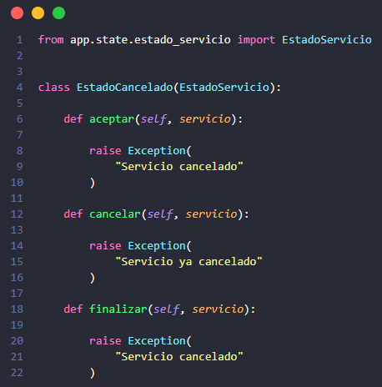
backend/app/state/servicio_context.py
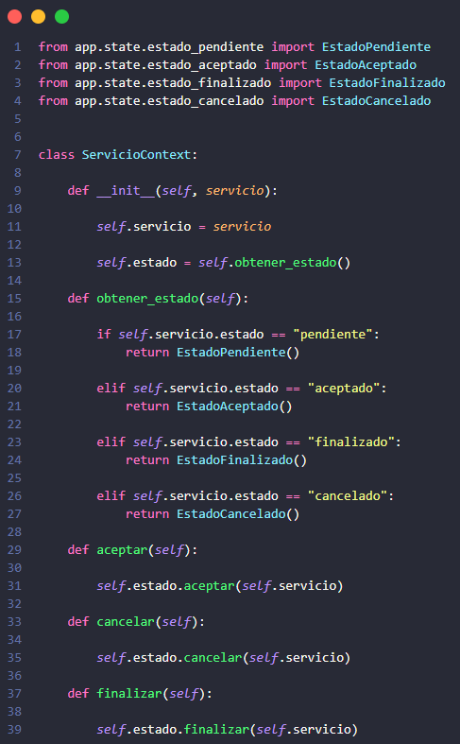

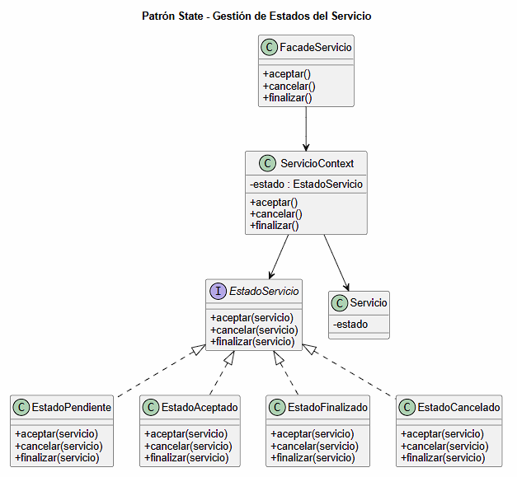

Prueba de Command:
